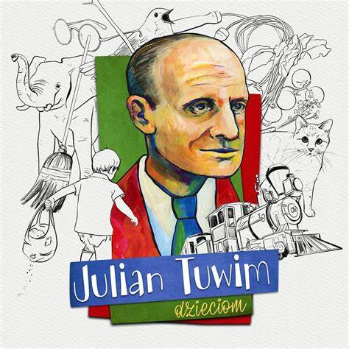
2 EDYCJA KONKURSU PLASTYCZNEGO
"DZIECIĘCY ŚWIAT TWÓRCZOŚCI JULIANA TUWIMA"
pod patronatem Burmistrza Nasielska

REGULAMIN
Organizator : Samorządowe Przedszkole im. Juliana Tuwima w Nasielsku
Cele konkursu: - doskonalenie umiejętności wypowiadania się w różnych technikach plastycznych, promowanie młodych talentów. – zainteresowanie i poznawanie literatury dziecięcej - rozwijanie uzdolnień plastycznych dzieci - rozwijanie wyobraźni i inwencji twórczej
Zasady uczestnictwa: Konkurs adresowany jest do przedszkolaków i uczniów klas 0. Prace będą oceniane w następujących kategoriach wiekowych:
- 3- latki
- 4 latki
- 5- latki
- Klasy "0"
2. Zadaniem uczestników jest wykonanie pracy plastycznej ulubionego bohatera z wiersza J. Tuwima. Technika wykonania pracy dowolna. Format nie większy niż A3. 3. Każdy uczestnik może zgłosić do konkursu tylko jedną pracę. 4. Pracę należy dostarczyć do Samorządowego Przedszkola im. Juliana Tuwima w Nasielsku ul. Warszawska 39A do 26 kwietnia 2023 r. 5. Praca na odwrocie powinna być opatrzona czytelną metryczką zawierającą informacje : - imię i nazwisko autora pracy - wiek autora - adres i telefon placówki - imię i nazwisko nauczyciela kierującego pracę do konkursu 6. Oceny prac dokona powołana przez organizatora komisja 7. Główne kryteria brane pod uwagę przy ocenie prac to : - pomysłowość i oryginalność, - właściwy dobór techniki i środków, - przejrzystość i zwięzłość kompozycji - estetyka i forma - samodzielność wykonania pracy przez dziecko 8. Komisja Konkursowa dokona oceny nadesłanych prac w terminie do 26 maja 2023 r. Wyniki konkursu zostaną ogłoszone na stronie internetowej Samorządowego Przedszkola im. Juliana Tuwima w Nasielsku

ZGODA RODZICÓW (OPIEKUNÓW PRAWNYCH ) NA UDZIAŁ DZIECKA W KONKURSIE PLASTYCZNYM DZIECIĘCY ŚWIAT TWÓRCZOŚCI JULIANA TUWIMA

Wyrażam zgodę na udział mojego dziecka ………………………………………………………………………
(imię i nazwisko)

Wyrażam zgodę na przetwarzanie przez organizatora konkursu danych osobowych mojego dziecka (imię, nazwisko, wiek, numer przedszkola) w celach wynikających z organizacji konkursu zgodnie z ustawą z dnia 10 maja 2018r. o ochronie danych osobowych ( t.j. Dz. U. z 2018 r., poz.1000).

Wyrażam zgodę na publikowanie nadesłanej przez moje dziecko pracy konkursowej w materiałach promocyjnych związanych z konkursem oraz prezentacjach pokonkursowych na stronie internetowej Samorządowego Przedszkola im. Juliana Tuwima w Nasielsku.

…………………. ……… ……..……………………………………….
Miejscowość i data Podpis rodziców (opiekunów prawnych) dziecka

